Aber was ist denn jetzt nun mit den Meeren?


Yagmur




Elias

Welche Aussage stimmt?

- Lies die Aussagen von Elias und Yagmur. Welche Aussage stimmt? Formuliere zunächst Deine Vermutung:
____________________________________________________________________________________________________

- Vorüberlegungen: Eis ist nicht gleich Eis!
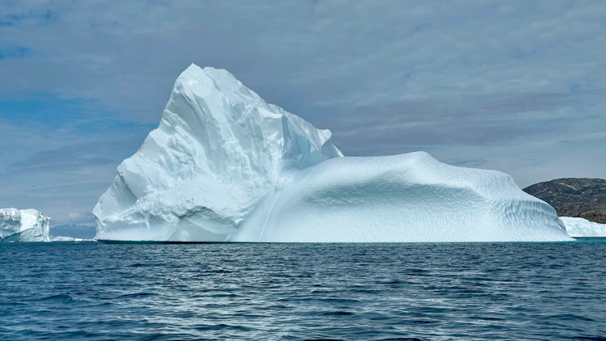
a) Sieh Dir die beiden Bilder an. Worin unterscheiden sich die beiden Eisberge?
____________________________________________________________________________________________________

____________________________________________________________________________________________________

________________________

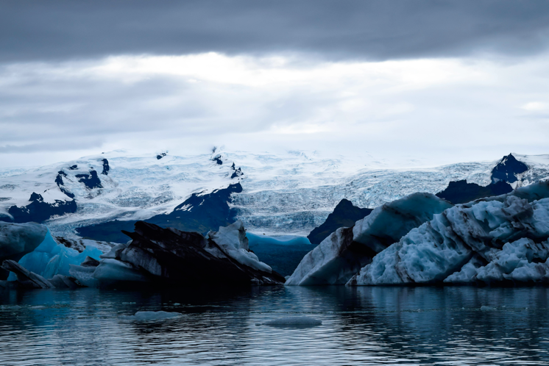

________________________

Auf der Erde gibt es zwei Arten von Eis: Meereis und Landeis. Meereis schwimmt direkt im Wasser, zum Beispiel gefrorenes Meerwasser am Nordpol. Landeis liegt auf festem Boden, also nicht im Wasser – wie ein Gletscher oder Eis, das auf einem Felsen liegt.

b) Beschrifte die Bilder oben mit den Begriffen „Meereis“ und „Landeis“

- Experiment: Welche Aussage stimmt?
Plant zwei Experimente, um die Aussagen aus dem Anfangsbeispiel zu prüfen. Achtet darauf, dass ihr je ein Experiment für Meereis und eines für Landeis plant.
Experiment 1: Meereis

Material:
- Becherglas
- Wasser
- Eiswürfel
- Stift zum Markieren des Wasserstandes

Aufbau:

Durchführung:

____________________________________________________________________________________________________________________________________
_________________________________
Beobachtung:

____________________________________________________________________________________________________________________________________

Experiment 2: Landeis

Material:
- Becherglas
- Wasser
- Eiswürfel
- Steine
- Stift zum Markieren des Wasserstandes

Aufbau:

Durchführung:

____________________________________________________________________________________________________________________________________
_________________________________
Beobachtung:

____________________________________________________________________________________________________________________________________

- Auswertung:
- Was passiert, wenn a) Meereis oder b) Landeis schmilzt?
______________________________________________________________________________________________________________________________________________________
__________________________________________________
__________________________________________________

- Wie lässt sich dieser Unterschied erklären?

______________________________________________________________________________________________________________________________________________________
__________________________________________________
__________________________________________________
______________________________________________________________________________________________________________________________________________________

- Beantworte die Frage: Welche der Aussagen stimmt?

______________________________________________________________________________________________________________________________________________________
__________________________________________________
__________________________________________________

